Opět po roce hledáme TALENTY
První soukromé profesionální pracoviště zájmového vzdělávání DDM Talent v Plzni vyhlašuje 2. ročník soutěže Hledáme talent z ulice. Akce proběhne 25. září od 15 hodin přímo v Krašovské ulici na Lochotíně v Plzni, a to za přítomnosti hlavní mediální tváře DDM Talent Jana Čenského. Při této příležitosti proběhne také slavnostní otevření pracoviště.
Do soutěže se můžou přihlásit skupiny i jednotlivci, a to do třech kategorií: sport a pohyb, hudba a média, tanec a umění. Vítěz dostane nabídku exkluzivní spolupráce s DDM Talent, která mu pomůže s jeho zviditelněním. Dále obdrží mnoho věcných cen či třeba voucher na setkání s mediální tváří DDM Talent. Vítěze vybere odborná porota, složená z profesionálních umělců a známých osobností.
Loňským vítězem se stal mladý a nadějný tanečník dubstepu Tadeáš Přibil, který ihned po soutěži vystoupil na mnoho prestižních akcí v Plzni. Po celý rok pak zcela zdarma navštěvoval Talentové centrum tance Storm Ballet, kde se mu plně věnoval choreograf a tanečník Petr Čejka.
Ukázka zde - https://www.youtube.com/watch?v=_abnnfan0J4

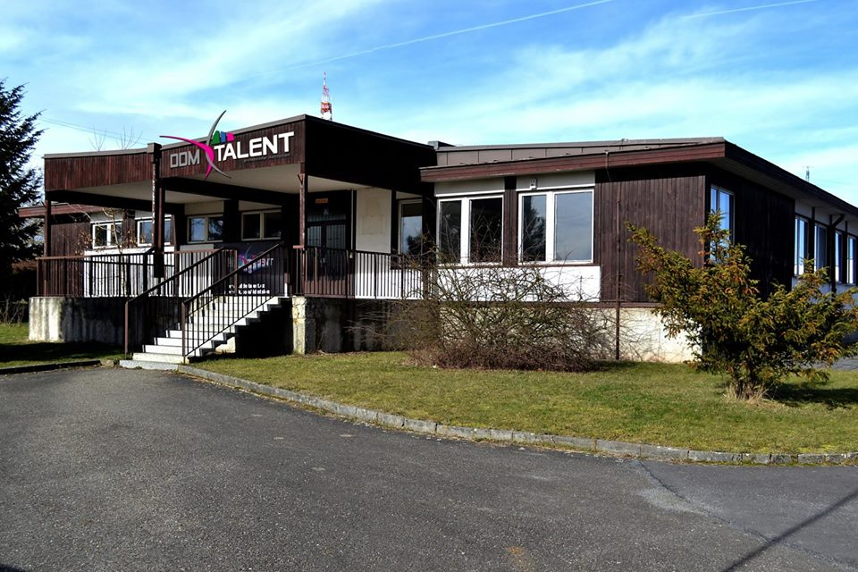
DDM Talent – prostor hudby, sportu a umění

